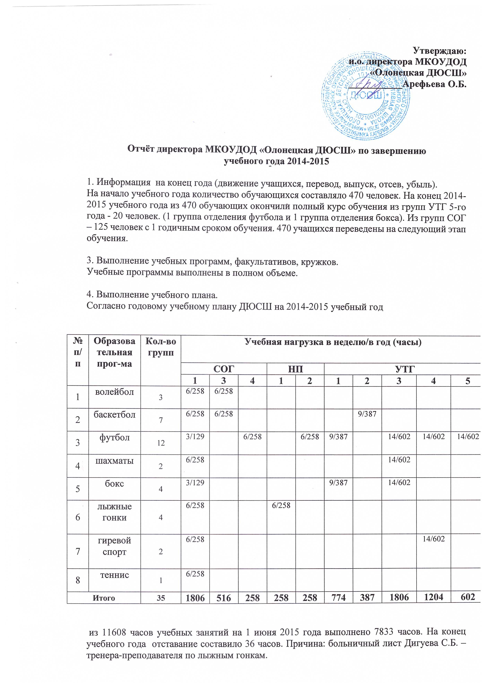

Ликвидирует возникшее отставание в июне 2015 года.

7. Повышение квалификации.

Прошли курсы повышения квалификации и подтвердили свою квалификацию по программе «Управление в дополнительном образовании в условиях реализации ФГОС» в количестве 36 часов – Арефьева О.Б., Васьков А.А. Необходимо пройти курсы повышения квалификации Алексееву Александру Ивановичу.

Прошли обучение по программе «Пожарно-технический минимум»: директор МКОУДОД "Олонецкая ДЮСШ" Васьков А.А., заместитель директора Арефьева О.Б., заведующий хозяйством Гуров П.Н., «Курсы руководителей ГО и ЧС» - директор МКОУДОД "Олонецкая ДЮСШ" Васьков А.А.

9. Предложения к вопросам по планированию совещаний и семинаров с руководителями школ, зам. директоров по организации методической работы.

«Планирование и организация проведения школьного, муниципального этапов Всероссийских игр школьников «Президентские состязания», «Президентские спортивные игры» в образовательных учреждениях, проведение Спартакиады школьников по разным видам спорта, создание школьной лиги по футболу и баскетболу, организация летних лагерей.

10. Отчет по методической работе:

Методическая работа в МКОУ ДОД «Олонецкая ДЮСШ» проводилась согласно утвержденному плану работы на 2014 – 2015 учебный год. На заседании педагогического совета коллектив тренеров-преподавателей принял решение работать по индивидуальным темам, выбранными тренерам – преподавателями для методической работы и работы по самообразованию. Общее направление методической работы заключалось в корректировке рабочих учебных программ модульного обучения по видам спорта. В результате проведенной работы тренерами – преподавателями были внесены коррективы в рабочие учебные программы.

Руководством ДЮСШ и педагогом – организатором были посещены 1 заседание методического объединения учителей физической культуры образовательных школ района. Рассматривались вопросы по организации и проведению 1, 2 этапов Всероссийских игр школьников «Президентские состязания», «Президентские спортивные игры», где ДЮСШ выступила главным координатором и организатором данных соревнований.

Для общеобразовательных школ в рамках этих игр педагогическим коллективом МКОУ ДОД «Олонецкая ДЮСШ» было организованно и проведено 4 спортивных мероприятия.

Для работников образования педагогический коллектив провел Спартакиаду по 3 видам спорта.

12. Обеспеченность в педагогических кадрах на новый учебный год – 90%,

резерв руководителей – П.В. Ананьев.

вакансии педагогических кадров на 2014 - 2015 учебный год – 3 ставки (тренер-преподаватель отделения «хоккей», «гимнастика», «лыжные гонки»).

15. Лицензионное дело.

10Л01 № 0006464, приказ № 2169 от 14.02.2013

Копии документов представлены в отдел образования.

16. Подготовка к новому учебному году и отопительному сезону

1. **Необходимо в первоочередном порядке**:

- промывка и опрессовка отопительной системы;

- покрытие лаком пола в большом зале.

- ремонт козырька перед главным входом;

- ограждение территории школы забором или зелеными насаждения.

17. Анализ воспитательной работы

Работа строилась главным образом через учебно-тренировочный процесс, соревнования, турниры, индивидуальную и коллективную работу с учащимися и их родителями встречами с ветеранами спорта и выпускниками школы, продолжающими спортивную карьеру. В соответствии с планом воспитательной работы в текущем году проведено 2 спортивных праздника с участием родителей, 15 родительских собраний.,Проведено в текущем году 8 товарищеских встреч с командами детского дома г. Олонца, клуба «Славатор», г. Лодейное поле, ДЮСШ г. Подпорожья, ДЮСШ г. Волхова, ДЮСШ г. Петрозаводска, с которыми ещегодно поддерживаются дружеские связи. Большинство мероприятий проводились с торжественным открытием, закрытием и награждением победителей и призёров. Через районные и республиканские СМИ, школа регулярно информировала население об успехах наших спортсменов. Систематически через школьную стенную печать поздравляем со спортивными успехами учащихся и тренеров, информируем болельщиков. По окончании учебного года лучшие выпускники отмечены благодарственными письмами.

18. Внутри школьный контроль .

В 2014-2015 учебном году было организовано согласно плана-графика внутришкольного контроля по 4 основным разделам.

1. Педагогические советы.(4)

2. Производственные совещания.(3)

3. Тренерские советы.(4)

4. Методическая работа.

**Внутренний  контроль МКОУ ДОД « Олонецкая ДЮСШ»**

**2014-2015.**

***Сентябрь***

|  |  |  |  |  |  |  |  |
| --- | --- | --- | --- | --- | --- | --- | --- |
| **№**  **п/п** | **Объект контроля** | **Цели контроля** | | **Методы проведения контроля** | **Выход на результат** | **Ответственные** | **Отметка о выполнении** |
| 1. | Проверка готовности педагогов к новому учебному   году. | Состояние адаптированных программ  Установление соответствия календарно-тематического планирования учебным программам | | Проверка программ календарно-тематического планирования, собеседование с тренерами- преподавателями | Аналитическая справка.  Тренерский совет | Зам. директора | + |
| 2. | Комплектование групп | Анализ комплектования групп на 2014-2015 учебный год | | Беседы с тренерами  – преподавателями, изучение списков воспитанников по видам спорта | Аналитическая справка. Тренерский совет | Зам. директора | + |
| ***Октябрь*** | | | | | | | |
| 1. | Журналы учета учебно-тренировочных занятий | Правильность и своевременность заполнения, выпо-лнения единых требований по ведению журнала,  Своевременное проведение и запись в журналах инструктажей с воспитанниками по ТБ | | Проверка журналов | Аналитическая справка.  Тренерский совет | Зам.директора | + |
| 2. | Медицинские книжки сотрудников, медицинские справки воспитанников ДЮСШ | Своевременность прохождения медицинского осмотра и допуск к работе и учебно-тренировочным занятиям | | Проверка медицинских книжек сотрудников, наличия медицинских справок воспитанников. | Тренерский совет | директор | + |
| 3. | Входные контрольные испытания | Своевременность проведения входных контрольных испытаний | | Посещение | Журналы учета работы учебных групп | Тренера преподаватели | + |
| ***Ноябрь*** | | | | | | | |
| 1. | Посещаемость воспитанниками  учебно-тренировочных занятий | Наполняемость групп во время учебно-тренировочных занятий | | Посещение учебно-тренировочных занятий. Проверка журналов | Аналитическая справка.  Тренерский совет. | Зам. директора | + |
| 2. | Личные карточки воспитанников, договора. | Своевременное оформление документации | | Проверка оформления личных карточек воспитанников, регистрация договоров с родителями | Аналитическая справка.  Тренерский совет. | Зам. директора | + |
| ***Декабрь*** | | | | | | | |
| 1. | Уровень организации учебно-тренировочных  занятий в группах  по  национальным видам спорта ( лыжные гонки) | Качество проведения учебно-тренировочных занятий | | Посещение занятий. Самоанализ  учебно-тренировочных занятий | Аналитическая справка.  Тренерский совет. | Директор  зам. директора |  |
| ***Январь*** | | | | | | | |
|  |  |  | |  |  |  |  |
| 1 | Журналы учета учебно-тренировочных занятий | Своевременное проведение и запись в журналах инструктажей с воспитанниками по ТБ | | Проверка журналов | Собеседование с тренерами-преподавателями | Зам.директора | + |
| ***Февраль*** | | | | | | | |
| 1. | Посещаемость  учебно-тренировочных занятий | Наполняемость групп во время учебно-тренировочных занятий | | Посещение учебно-тренировочных занятий. Проверка журналов | Аналитическая справка.  Тренерский совет. | Зам. директора | + |
|  |  |  | |  |  |  |  |
| ***Март*** | | | | | | | |
| 1. | Проведение   переводных контрольных испытаний | контрольно-переводных испытаний | | Посещение занятий  Анализ протоколов | Журналы учета работы учебных групп | тренеры-преподаватели | + |
|  |  | **Апрель** | | |  |  |  |
| 1 | Результаты по проведению Президентских спортивных игр и состязаний. | Качество проведения | посещение | | Отчет в отдел образования | Зам директора | + |
| ***Май*** | | | | | | | |
| 1. | Контроль за результативностью участия в соревнованиях | Анализ качества, участия в соревнованиях | | Составление | Аналитическая справка | Зам. директора | + |

Директором и заместителем директора было посещено за учебный год 10 учебно-тренировочных занятия

На отделении футбола – 4

На отделении шахмат – 2

На отделении бокса – 2

На отделении баскетбола – 2

На отделении лыжные гонки – 2

19. Аттестация кадров на 01.06.2015 год.

|  |  |  |  |  |
| --- | --- | --- | --- | --- |
| МКОУДОД «Олонецкая ДЮСШ» | Общее количество | Высшая категория | 1 категория | Соответствие занимаемой должности |
| 1. Руководители | 2 |  |  |  |
| 2. Педагоги | 16 | 7 | 6 | 2 |
| 3. Из них совместители | 5 | 5 |  |  |

Чубиева Н.В. находиться отпуске по уходу за ребенком

20. Количество работников, предполагаемых проходить аттестацию в 2014-2015 учебном году – 2 человека (Ананьев П.В., Бобин Ю. С.).

21. Социальный состав семей:

* из многодетных семей – 23
* из неполных семей – 45
* из семей безработных – 12
* опекаемые – 2

22. Спортивные достижения:

|  |  |  |  |  |
| --- | --- | --- | --- | --- |
| **число** | **мероприятие** | **В соответствии с планом** | **Внеплановое** | **результат** |
| * 31 января | Первенство РК по баскетболу среди юниоров | + |  | 2место |
| 12 февраля | турнир по волейболу среди юношей 9 - 11 классов,  посвящённому Дню защитника Отечества. | + |  | 1 место - Олонецкая средняя школа №1.  2 место - Видлидцкая СОШ  3 место - Мегрегская СОШ |
| 19 февраля состоялся. Ребята будут представлять наш район 28 февраля на данных соревнованиях в г. Петрозаводске. | отборочный тру районных соревнований по шахматам, посвященные Республиканскому турниру "Белая ладья". | + |  | Победителями стала команда Олонецкой средней школы №1 |
| 21декабря состоялись | Межрайонные  соревнования по боксу, посвященные  Дню рождения "Боец"  В разных весовых категориях | + |  | первые места завоевали: Кудрин Дмитрий, Захарова Ксения, Позднякова Анна, Симонов Иван, Головач Семен, Борисова Анна, Коневалов Кирилл, Мамедкулиев Один. |
| 22 февраля | соревнования по баскетболу среди  юношей и мужчин, посвященные Дню защитника Отечества | + |  | 1 место - команда школы №2 2 место - команда "Олимп" 3 место - команда "Ветерены"  Среди юношеских команд:  1 место- первая школа  9 класс  2 место  - вторая школа |
| 23 февраля. | Первенство города  Лахденпохья | + |  | Первые места завоевали: Головач Семен.Мамедкулиев Один, Кудин Дмитрий,  вторые места достались – Коневалову Кириллу, Кузьмоеву Максиму, Симонову Ивану, Вакулинскому Артему. |
| 28 февраля | Всероссийский турнир по шахматам "Белая ладья | + |  | 2 общекомандное место. В своих возрастных категориях заняли следующие места:  1 м- Быков Павел  2м- Саша Григорьева  2м-Каноев Илья  2 м - Задороцкас Никита |
| * 1 марта | Турнире по мини футболу "Петровская лодья" в г. Лодейное поле | + |  | 5 место |
| * 7 марта | турнир по мини футболу, посвященный Международному женскому дню. |  | + | 1место - Олония 2006  2 место-Олония 2007  3 место - Славатор г. Лодейное поле.2007 |
| 14-15 марта | турнир детской футбольной лиги "Весна-2015", |  |  | 4 место - команда "Олония" |
| * 16 марта | турнире по мини футболу "Петровская лодья" |  |  | 3 место |
| * 18, 21 марта | Районные веселые старты дошкольников и первоклассников |  | + |  |
| * 21 марта в г. Питкяранта | Турнир по шахматам имени Ю.И. Модетского, | + |  | 2 место |
| * с 26 по 28 марта   . | Открытое первенство Петрозаводского городского округа по боксу в г. Петрозаводске. | + |  | * 1 место - Иевлева Ирина, 2002 г.р.   2 место - Симонов Иван, 2002г.р.  3 место - Мамедкулиев Один, 2001г.р |
| * 29 марта | Чемпионат Республики Карелия по мини-футболу среди женщин. | + |  | * 1 место |
| * 3-5 апреля | Первенство Республики Карелия по баскетболу среди мужских команд второй группы. | + |  | * 5 место |
| * 11-12 апреля | * турнир по мини-футболу "Петровская лодья" в г. Лодейное поле.. | + |  | * 5 место |
| * 18 - 19 апреля | Первенство Республики Карелия по футболу среди юношей 2000-2001 г. в г. Петрозаводс | + |  | * 4 место |
| * 18 апреля | Республиканский турнир памяти  Алексея Ивановича Осипова по шахматам. | + |  | * 4 место |
| * 24 - 25 апреля | Открытый турнир Ленинградской области по боксу памяти В.А. Пономарева в г Резметелево | + |  | 1 место - Головач Семен, Тимофеев Вадим, Кудин Дмитрий  2 место - Мамедкулиев Один |
| * 27- 30 апреля | Всероссийский турнир класса Б среди девушек «Виктория». | + |  | 1 место – Мамедкулиева Лаура  2 место – Борисова Анна  3 место – Иевлева Ирина |
| 28 по 30 апреля | Первенство Республики Карелии  по баскетболу среди юношей 2000 г. | + |  | 2 место |
| * 3 мая | Ттурнир по шахматам, посвященный 70 летию Великой Победы. | + |  | 3 место |
| * 2-3 мая | Турнир детской футбольной лиги "Весна-2015", | + |  | 5 место |
| * 7 мая | Турнир по футболу, посвященному 70 летию Великой Победы. |  | + | 3 место |
| * 7 мая | Турнир по боксу, посвященному Великой победе в г. Костомукша. | + |  | Тимофеев Вадим - 1 место, Головач Семен, Симонов Иван - 2 место. |
| * 8 мая | Турнире, посвященном Великой Победе в г. Волхове. |  | + | Девочки заняли 1 место, мальчики 3 место |
| * 22-25 - мая | турнир по футболу "Кожаный мяч 2015" в г. Петрозаводске, среди детей 2003-2004 года. | + |  | 6 место |
| * 1 июня | турнир по футболу, посвящённый дню защиты детей с командами г. Волхова. |  | + | 1. место |
| * 1 июня | турнир по футболу "Локобол 2015" | + |  | 6 место |

Задолженность перед организациями:

|  |  |  |  |  |  |  |  |  |  |
| --- | --- | --- | --- | --- | --- | --- | --- | --- | --- |
| **Поля группировок** | | | | | | **Конечные остатки  на 05.06.2015** | | | |
| **дебет** | | | **кредит** |
| " Электросеть"ООО | | | | | |  | | | 5 666,53 |
|  | | | 5 666,53 |
| "Петербургтеплоэнерго"ООО | | | | | |  | | | 573 866,36 |
|  | | | 573 866,36 |
| "СРК" ООО | | | | | |  | | | 3 597,84 |
|  | | | 3 597,84 |
| "Стройторг" ООО | | | | | |  | | | 0,50 |
|  | | | 0,50 |
| Ильин Павел Иванович Индивидуальный предприниматель | | | | | |  | | |  |
|  | | |  |
| "АТП" ООО | | | | | |  | | | 21 000,00 |
|  | | | 21 000,00 |
| "Дезинфекционный центр"ООО | | | | | |  | | | 945,00 |
|  | | | 945,00 |
| "КарелЭнергоАудит" ООО | | | | | |  | | | 50 000,00 |
|  | | | 50 000,00 |
| "Неосистемы ИТ"ООО | | | | | |  | | | 6 180,00 |
|  | | | 6 180,00 |
| "НПО " Криста" в г.Петрозаводске | | | | | |  | | | 11 000,00 |
|  | | | 11 000,00 |
| "Спецмонтаж" ООО | | | | | |  | | | 6 600,00 |
|  | | | 6 600,00 |
| "СЭМА" ООО | | | | | |  | | | 970,00 |
|  | | | 970,00 |
| ЗАО "КОНЭ" | | | | | |  | | |  |
|  | | |  |
| Индивидуальный предприниматель Рютиков Михаил Николаевич | | | | | |  | | | 17 500,00 |
|  | | | 17 500,00 |
| ИП Жатиков Александр Феликсович | | | | | |  | | | 450,00 |
|  | | | 450,00 |
| ИП Климова Светлана Викторовна | | | | | |  | | | 1 850,00 |
|  | | | 1 850,00 |
| ИП Неборский Е. А. | | | | | |  | | | 476,92 |
|  | | | 476,92 |
| КРО "ВДПО" | | | | | |  | | | 8 245,60 |
|  | | | 8 245,60 |
| МУ" Олонецкая ЦРБ" | | | | | |  | | | 10 208,00 |
|  | | | 10 208,00 |
| ОАО "ВымпелКом" | | | | | |  | | |  |
|  | | |  |
| ОАО "Ростелеком" | | | | | |  | | |  |
|  | | |  |
| ООО "Олонецкий Вторресурс" | | | | | |  | | | 18 999,95 |
|  | | | 18 999,95 |
| ООО "РЦЦС Респ. Карелия" | | | | | |  | | |  |
|  | | |  |
| ООО "СкаСофт" | | | | | |  | | | 11 536,00 |
|  | | | 11 536,00 |
| ООО "Электросервис +" | | | | | |  | | | 53 596,40 |
|  | | | 53 596,40 |
| Петров Виктор Васильевич | | | | | |  | | |  |
|  | | |  |
| Управление вневедомственной охраны | | | | | |  | | | 2 991,85 |
|  | | | 2 991,85 |
| УФК по Республике Карелия (ГАУ ДПО РК "Карельский институт развития образования" , л/сч 30066X97870) | | | | | |  | | | 4 400,00 |
|  | | | 4 400,00 |
| УФК по Республике Карелия (МКОУ ДО "ИМЦ", л/с 04063009990) | | | | | |  | | | 1 400,00 |
|  | | | 1 400,00 |
| УФК по Республике Карелия( ФБУЗ "Центр гигиены и эпидемиологии в Республике Карелия" л.с.20066U2300) | | | | | |  | | | 3 763,84 |
|  | | | 3 763,84 |
| Земельный налог | | | | | |  | | | 209279,00 |
| Налог на имущество | | | | | |  | | | 182009,00 |
| Фонды | | | | | |  | | | 304879,47 |
| Итого |  |  |  |  |  | |  |  | 1511411 |

29. Летняя оздоровительная работа 2015 года.

Оздоровительный лагерь дневного пребывания – одна смена с 08.06 -13.06 «Дебют» - 10 человек, с 08.06 -13.06 «Юные футболисты -1» - 20 человек, с 15.06 -19.06 «Юные футболисты-2» - 20 человек.

Директор: А.А. Васьков